Új innovációs ökoszisztéma épült az ELTE-n a legkorszerűbb informatikai megoldások fejlesztésére
Befejezéséhez érkezett az ELTE Informatikai Karán futó K+F+I együttműködés. Az ipari-akadémiai Szoftver- és Adatintenzív Szolgáltatások Kompetencia Központ az ELTE Informatikai Kar vezetésével, a Nemzeti Kutatási, Fejlesztési és Innovációs Alapból nyert 1,2 milliárd Ft vissza nem térítendő támogatással 2020 elején indult el. A projekt öt éves sikeres együttműködés után a megvalósítás lezárásához érkezett.
Az ELTE vezetésével megvalósított ipari-akadémiai kompetencia központ célja, hogy az egyetemi tudásbázison alapulva a digitális iparban, a pénzügyi szektorban, illetve az egészségügyben alkalmazható, a vállalati és egyetemi versenyképességet egyaránt növelő informatikai megoldásokat fejlesszen. Hosszú távon egy fenntartható, stratégiai vállalati együttműködéseken alapuló innovációs ökoszisztéma jött létre az ELTE körül. A megvalósítás feladatait a főkedvezményezett (ELTE) Informatikai Karának munkatársai koordinálták egyetemi és vállalati szakemberek közreműködésével és a projektmenedzsment szakértelem biztosításával.
Az új egyetemi kompetencia központ kiemelkedő fontosságú ipari együttműködési lehetőségeket alapozott meg és fogott össze a Mediso Medical Imaging Systems Kft., a DATA-PRESS Informatikai Kft. és az E-GROUP ICT SOFTWARE Informatikai Zrt. részvételével.
A jelentős innovációs és K+F+I háttérrel rendelkező vállalkozások korábban is eredményesen vettek részt felsőoktatási kutatási együttműködésekben, és a Kompetencia Központ projektet is sikeresen valósították meg a konzorcium tagjaiként.
A Központ elmúlt időszakban megvalósított eredményei:
Döntéstámogató alkalmazást készítettek speciális gépipari monitoring rendszerhez. A kidolgozott módszer a szenzorinformációk alapján mesterséges intelligencia algoritmusok segítségével felismeri az ipari berendezések különböző üzemállapotait, amelyekből következtetni lehet a rendszer jövőbeli viselkedésére.
Innovatív megoldást adtak arra, hogyan lehet nagyméretű, monolitikus szoftveralkalmazást modularizálni oly módon, hogy a vállalat számára a fejlesztési ágon nem érzékelhető változás, nincs szükség egy „régi” és egy „új” ágra. Eljárásuk nem domainspecifikus, módszerük hasonló problémákkal küszködő vállalatok számára is alkalmazható.
Nyílt forráskódú keretrendszert készítettek teszttervezés automatizáláshoz. A világon elsőként adtak módszert a szoftverek határérték-hibáinak teljes bizonyossággal történő hatékony felderítéséhez.
A nukleáris medicina alkalmazási területei közül olyan módszereket dolgoztak ki, amelyek a mozgáskorrekció és reorientáció hatékony megvalósításához képesek konzisztensen megbízható kvantitatív mennyiségek származtatására SPECT szív bal kamrai felvételekből. Ehhez speciális optimalizációs és mesterséges intelligencia metódusokat fejlesztettek.
A biztonság növelése érdekében a mozgó alkatrészeket tartalmazó orvosi képalkotó eszközök fejlesztésének támogatásához szimulátort alkottak.
Az üzleti intelligencia támogatásához az elkülönítetten kezelt, érzékeny adatok közös hasznosítása érdekében gépi tanulási algoritmusokat, biztonságot megőrző protokollokat dolgoztak ki (federált tanulás). A folyamatosan bővülő adatvagyon hasznosításának támogatására adatintegrációs, adattárolási, adatanalitikai és a döntéstámogató szolgáltatásokat dolgoztak ki.
Biztonsági vonatkozásokban a klasszikus kriptográfiáról a “quantum-safe” (“post-quantum”) kriptográfiára való átállást, a hiteles GNSS (“geolocation” és “date-time”) felhasználási lehetőségeit és a digitális jegybankpénz (CBDC) adaptálásának lehetőségeit vizsgálták.
Gépészeti szolgáltatásaikat illetően rendelkezésükre állt egy, a közép-európai régióban egyedülálló szélcsatorna, amely jegesedési folyamatok modellezésére is alkalmas a vízcseppek hideg levegőbe történő befecskendezésével; egy COORD 3 UNIVERSAL portálos felépítésű koordinátamérő-gép, amely a technológia legújabb generációját képviseli, valamint egy hattengelyes Yaskawa ipari hegesztő-robotcella, amelynek segítségével a hegesztett kötésben részt vevő anyagok szövetszerkezet-alakulását lehet vizsgálni.
A komplex fejlesztés során a legmodernebb informatikai folyamatok kidolgozása alkalmazott kutatást és adaptív innovációt igényelt. A projektet adattudományi-, AI- és kiberbiztonsági szakemberek, valamint üzleti folyamattervezők együttműködése váltotta valóra. Közvetlenül az iparban felhasználható új prototípusok és technológiák jöttek létre. Ezeket az eredményeket az ELTE, a projektben konzorciumi tagként résztvevő vállalkozások és üzleti partnereik fogják hasznosítani a jövőben piaci céljaik elérése érdekében.
Az ELTE által vezetett konzorcium az elmúlt öt évben számos olyan technológiai protokollt épített ki, amelynek üzleti hasznosítása hazai- és nemzetközi fejlesztések tekintetében is jelentős piaci potenciállal rendelkezik a vállalkozások számára, és nagymértékben hozzájárul az ELTE Informatikai Karának kompetencia bővítéséhez, valamint a fiatal szakemberek képzéséhez is.
A projekt eredményeként számos szakdolgozat, diplomamunka, doktori disszertációs téma és tudományos publikáció született. A tudományos eredményeket és innovációkat az ELTE munkatársai és a vállalati partnerek több hazai- és nemzetközi tudományos fórumon népszerűsítették.
A projektben az ELTE-én és Magyarországon is egyedülálló infrastruktúra fejlesztés is megvalósult a Kompetencia Központi vállalati együttműködési terének kialakításával az egyetem lágymányosi kampuszán, valamint a Savaria Műszaki Intézet szombathelyi gépészeti laboratóriumában. A felújított épületrészben kapott helyet a Bosch-ELTE Mesterséges Intelligencia Tanszék, valamint az új ELTE-OTP Kiberbiztonsági Ipari Labor (KIBERLAB) is a Kompetencia Központ irodái és laborjai mellett. A projekt finanszírozásával valósult meg többek között az áramlástechnikai laboratórium felszerelése és kialakítása a Savaria Műszaki Intézetben. A kutatási infrastruktúra egy zártkörű, vízszintes szélcsatorna egyedi kialakításával vált teljessé, amelyet a szakemberek áramlástani kutatásokhoz használnak fel és újabb ipari együttműködések megalapozására is lehetőséget nyújt az eszköz kísérleti használata.
Sajtókapcsolat:
- Horváth Judit
- ELTE IK
- horvathjudit@inf.elte.hu
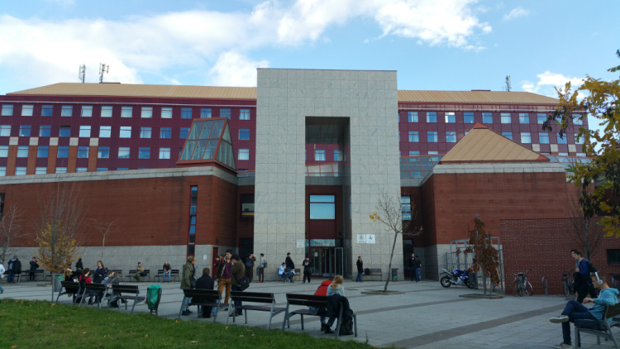 | © ELTE
 | © ELTE
Eredeti tartalom: Eötvös Loránd Tudományegyetem
Továbbította: Helló Sajtó! Üzleti Sajtószolgálat
Ez a sajtóközlemény a következő linken érhető el:

